1. 전형적인 LCD의 구조도를 그리고 그 원리를 설명하시오.

1) LCD 구조
LCD의 구조는 유리 기판 사이에 액정이 위치하고 빛의 편광성을 이용하기 위해 편광판을 양 Glass 기판에 올린상태로 되어있다. 여기서 LC의 방향성을 주기위해 비틀림 각을 만들게 된다. LCD는 비틀림각과 이용하는 광Mode에 따라 TN과 STN으로 구분한다.
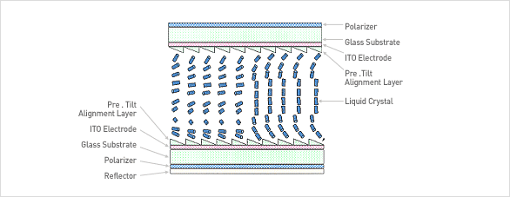

2) LCD 원리
LCD란 액체와 고체의 중간적인 특성을 가지는 액정의 전기ㆍ광학적 성질을 표시장치에 응용한 것이다. 액체처럼 유동성을 갖는 유기분자인 액정이 결정처럼 규칙적으로 배열된 상태를 갖은 것으로, 이 분자 배열이 외부 전계에 의해 변화되는 성질을 이용하여 표시소자로 만든 것이 액정디스플레이(LCD)이다. LCD는 자체발광을 이용한 Display 장치가 아니라 외부의 빛을 이용하는 Passive Type의 Display 이다. 이는 구동방식에 따라 Passive Matrix, Active Matrix로 나뉠 수 있다.

- Passive Matrix : Common 전극과 Data 전극을 XY형태로 배치하고 그 교차 부분에 순차적으로 신호를 가하여 Display 하는 방식이다. TN, LCD가 여기에 속하며, 표시량이 많은 용도에 STN, 시계, 계산기등 표시량이 간단한 용도에 TN이 사용된다.
- Active Matrix : 각 화소에 공급되는 전압을 조절하는 스위치로서 트랜지스터를 사용한다. 독립적으로 화소를 제어하기 때문에 라인간섭에 의한 Crosstalk이 없고 화질이 깨끗하게 표시된다. 현재 모니터, 노트북 PC에 사용되는 대부분의 것이 이 방식에 속한다.
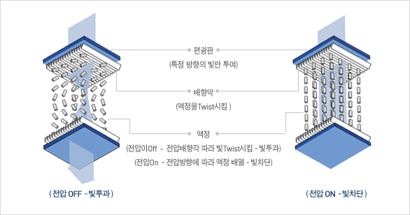
2. Quarter-wave plate에 오른손 원형 편광된 빛이 수직으로 입사하면 나오는 빛의 편광상태는 어떠한가? Jones calculus로 보이시오.

- 오른손 원형 편광 빛의 Jones matrix 표기는 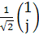
- Quarter wave plate의 Jones matrix 표기는 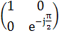 = 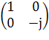
- 투과된 빛은 이 들의 곱으로 표현된다.
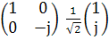 = 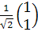

따라서, x, y 축에서 45도 기울어진 linearly – polarized가 된다.

<In detail>
Wave plate
Rotation
Right circular polarized light

3. JTC의 원리를 설명하시오.

amplitude와 phase 정보를 encoding하기 위한 spatial carrier를 이용하는 complex filtering을 수행한다. VanderLugt filter와 동일하게 convolutions와 correlations을 수행할 수 있지만, recoding process 과정 중에 동시적으로 원하는 impulse response와 filtered시키려는 data를 나타낼 수 있다는 점이 다르다.
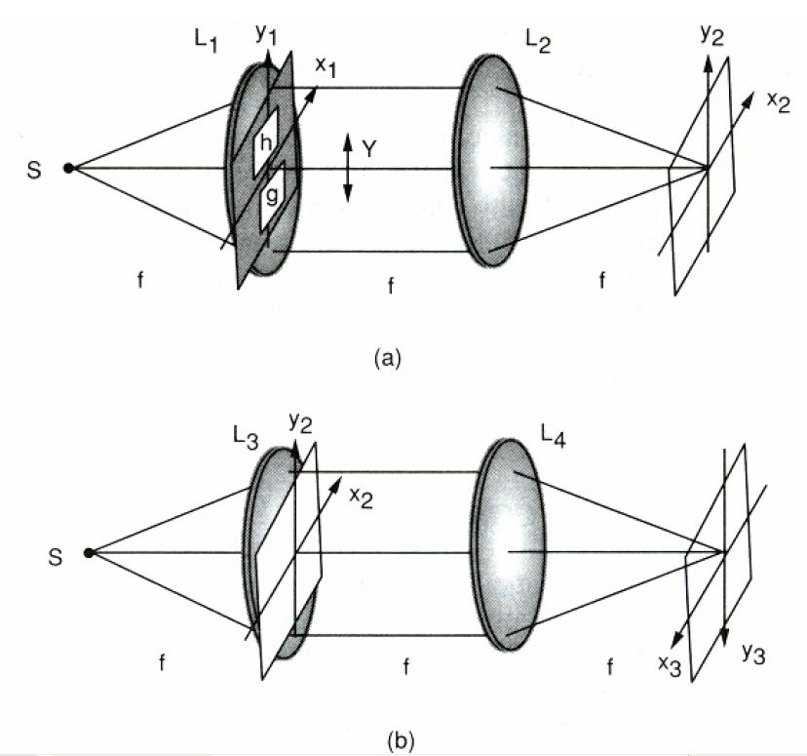
(a) Recording the filter ; (b) obtaining the filtered output

점광원 S에서 시작되어 원하는 impulse response h와 filtered 시키려는 data g의 front focal plane을 통해 전달된 field를 U₁으로 정의하면 다음과 같다.
여기에서, 다시 L₂라는 렌즈를 통과시키면 Fourier Transform되어 U₂를 얻을 수 있게 된다. 이것은 filter를 Recording 하는 과정이 된다.

x₂, y₂ plane에 맺힌 wave의 Intensity를 구하여, phase term들을 무시하고 Intensity term들만을 고려하게 되면, I를 구할 수 있는데, 이 I에 점광원 S에서의 wave를 보내주게 되면, 평면파처럼 나타나게 되고 그것을 다시 fourier transform 하게 되면 U₃을 구할 수 있게 된다.
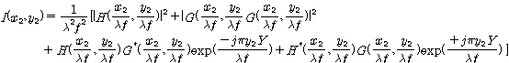

결과적으로 U₃의 term을 살펴보면, Third term은 (0, Y)을 중심으로 하는 g와 h의 crosscorrelation이고, Fourth term은 (0, -Y)을 중심으로 하는 g와 h의 crosscorrelation이 되는 것을 알 수 있다.
4. Acousto-optic effect를 설명하되 다음을 포함하여 설명하시오: Doppler effect, photoelastic effect, phase matching, momentum conservation, energy conservation, Bragg condition, acousto-optic deflector, acousto-optic modulator

Acousto-optic effect는 photoelasticity effect의 한 종류이다. Photoelastic effect란 mechanical strain에 의해 물질의 permittivity가 변하는 현상으로, Acousto-optic effect의 경우 acoustic wave에 의해서 매질의 밀도가 달라지고 그에 따라 permittivity와 굴절률이 바뀌게 된다. Acousto-optic effect는 아래 그림과 같이 Raman-Nath Regime과 Bragg Regime의 2가지 diffraction type을 가진다.
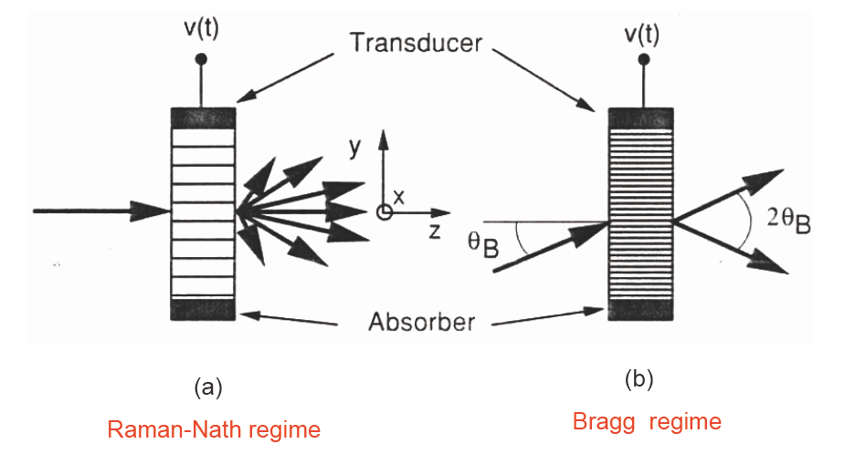
<그림 1>
가 보다 작은 경우 Raman-Nath pattern을 따르고 보다 큰 경우는 Bragg pattern을 보인다. 대부분의 Acousto-optic modulator는 Bragg regime을 이용한다.
Acousto-optic effect를 양자광학적으로 해석하면 Momentum conservation(phase matching)과 Energy conservation(Doppler effect)를 따르는 것을 확인할 수 있다.
입사한 photon의 운동량을 , acoustic wave의 phonon의 운동량을 , diffraction된 photon의 운동량을 로 나타내면 아래 식과 같이 운동량 보존 법칙을 따르는 것을 확인할 수 있다.

< 그림 2 >
위 식을 정리하면 다음 식과 같이 phase matching condition을 따르는 것을 알 수 있다.

위 식에서 임을 이용하면 그림 2로부터 다음과 같이 bragg condition을 이끌어 낼 수 있다.

입사한 photon의 energy를 , acoustic wave의 photon의 energy를 , diffraction된 photon의 energy를 로 나타내면 아래 식과 같이 에너지 보존 법칙을 따르는 것을 확인할 수 있다.

< 그림 3 >
위 식을 정리하면 다음과 같이 Doppler Effect를 나타냄을 확인할 수 있다.

Acousto-optic effect 를 이용한 기기로는 Acousto-optic deflector, Acousto-optic modulator가 있다.
Acousto-optic deflector는 acoustic frequency를 바꿔줌으로써 공간적으로 회절된 빛의 각도를 조절해주는 기기이다. 그림 4는 Acousto-optic deflector의 구조를 보여주고 있다.
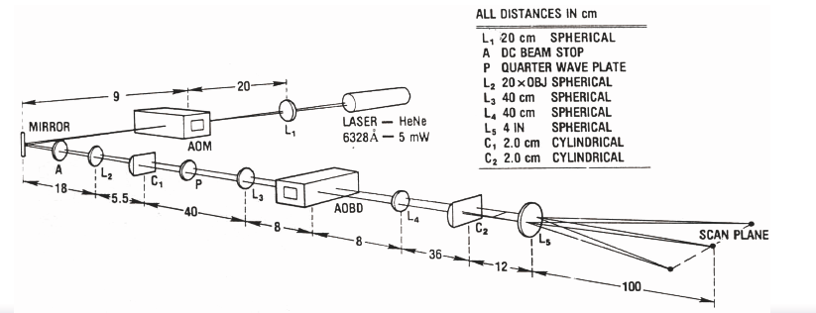
< 그림 4 >

Acousto-optic modulator는 acoustic wave의 amplitude, phase, frequency, polarization 등을 바꿔서 optical wave의 특성을 temporally or spatially modulation시켜주는 기기를 말한다.

